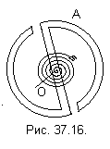D32. Часовой балансир А может вращаться вокруг перпендикулярной к его плоскости оси, проходящей через центр тяжести О, имея относительно этой оси момент инерции J (рис.). Балансир приводится в движение спиральной пружиной, один конец которой с ним скреплен, а другой присоединен к неподвижному корпусу часов. При повороте балансира возникает момент сил упругости пружины, пропорциональный углу поворота. Момент, необходимый для закручивания пружины на один радиан, равен с. Определить закон движения балансира, если в начальный момент в условиях отсутствия сил упругости балансиру сообщили начальную угловую скорость ω₀.

